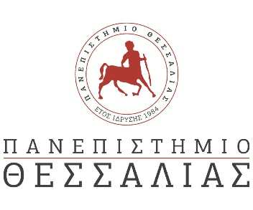

ΔΕΛΤΙΟ ΤΥΠΟΥ

«Συνάντηση του Επ. Καθηγητή Ιωάννη Δ. Μωρρέ του ΤΕΦΑΑ του Πανεπιστημίου Θεσσαλίας με τον Πρόεδρο της Κοινότητας Μάνδρας κύριο Σπύρο Καδόγλου.»

Εκφράστηκαν οι ευχαριστίες του ΤΕΦΑΑ του Πανεπιστημίου Θεσσαλίας και των συμβαλλομένων Ελβετικών Πανεπιστημίων Βέρνης και Βασιλείας ως προς τις διευκολύνσεις που παρέχει η Κοινότητα Μάνδρας για την εκπόνηση του προγράμματος άσκησης Saleem.

Το πρόγραμμα άσκησης Saleem οργανώνεται με τη συνεργασία του Διοικητή της Δομής Φιλοξενίας Κουτσόχερου κυρίου Απόστολου Παπαπαρίση και στοχεύει στην βελτίωση των μετα-τραυματικών διαταραχών άγχους και κατάθλιψης όπως και άλλων προβλημάτων υγείας σε διαμένοντες πρόσφυγες και αιτούντες ασύλου στην Δομή Φιλοξενίας Κουτσόχερου.

Επίσης, συζητήθηκε το ενδεχόμενο περαιτέρω συνεργασίας προς το αμοιβαίο όφελος του προγράμματος και της Κοινότητας Μάνδρας